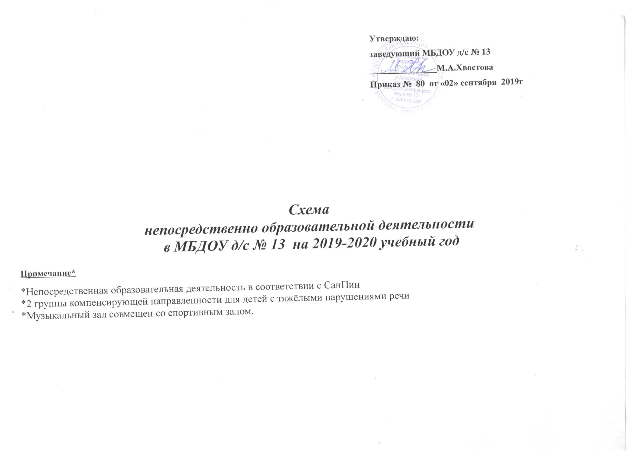

Дни недели |  | Первая младшая группа №1 |  | Вторая младшая группа № 3 |  | Средняя группа № 4
 |  | время | Виды деятельности  игровые образовательные ситуации | время | Виды деятельности  (образовательные ситуации и занятия) | время | Виды деятельности  (образовательные ситуации и занятия)
Понедельник |  | 9.05-9.15  9.25-9.35 | Изобразительная деятельность (рисование) | 9.00-9.15 | Изобразительная деятельность (рисование) | 9.00-9.20 | Двигательная деятельность  (физическая культура) зал
 |  | 9.45-9.55 | Двигательная деятельность  (физическая культура) в группе | 9.30-9.45 | Двигательная деятельность  (физическая культура) зал | 9.30-9.50 | Изобразительная деятельность (рисование)
Вторник |  | 9.05-9.15  9.25-9.35 | Коммуникативная деятельность (развитие речи) | 9.00-9.15 | Музыкальная деятельность | 8.55-9.15 | Коммуникативная деятельность (развитие речи)
 |  | 9.45-9.55 | Музыкальная деятельность в группе | 9.25 -9.40 | Коммуникативная деятельность (развитие речи) | 9.25-9.45 | Музыкальная деятельность
Среда |  | 9.05-9.15  9.25-9.35 | Познавательно – исследовательская деятельность (математическое и сенсорное развитие) | 9.15-9.30 | Познавательно – исследовательская деятельность (математическое и сенсорное развитие) | 9.00-9.20 | Познавательно – исследовательская деятельность (математическое и сенсорное развитие
 |  |  |  |  |  | 9.30-9.50
 |  | 9.45-9.55 | Двигательная деятельность  (физическая культура) в группе | 9.40-9.55 | Двигательная деятельность  (физическая культура) зал | 10.05-10.25 | Двигательная деятельность  (физическая культура) зал
Четверг |  | 9.05-9.15 | Музыкальная деятельность в группе | 9.00-9.15 | Музыкальная деятельность | 9.30-9.50 | Музыкальная деятельность
 |  | 9.25-9.35 | Познавательно – исследовательская деятельность  Познание предметного и социального мира | 9.25-9.40 | Изобразительная деятельность  (лепка/аппликация/конструирование) | 16.10-16.30 | Двигательная деятельность  (физическая культура) зал
Пятница |  | 9.00-  9.15 | Двигательная деятельность  (физическая культура) в группе | 9.00-9.15 | Познавательно – исследовательская деятельность  Познание предметного и социального мира | 9.00-9.20 | Познавательно – исследовательская деятельность  (Исследование объектов живой и неживой природы, экспериментирование/Познание предметного и социального мира, освоение безопасного поведения)
 |  | 9.25-9.35 | Изобразительная деятельность (аппликация/лепка) образовательные ситуации чередовать через неделю. | 9.30-9.45 | Двигательная деятельность  (физическая культура) | 9.30-9.50 | Изобразительная деятельность (аппликация/лепка/конструиование)
 |  | Чтение художественной литературы 1 образовательная ситуация в 2 недели (вторая половина дня) |  | Чтение художественной литературы 1 образовательная ситуация в 2 недели (вторая половина дня) |  | Чтение художественной литературы 1 образовательная ситуация в 2 недели (вторая половина дня)
Фактический объем недельной образовательной нагрузки | 10 игровых образовательных ситуаций в неделю  1 час 40минут |  |  | 10 игровых образовательных ситуаций в неделю  2часа 30мин |  | 10 игровых образовательных ситуаций в неделю  3 часа 40 минут

Дни недели | Средняя группа № 5 |  | Старше-подготовительная группа №6 |  | Группа компенсирующей направленности для детей с нарушениями речи №2 (старшая группа)
 | время | Виды деятельности  (образовательные ситуации и занятия) | время | Виды деятельности  (образовательные ситуации и занятия) | время | Виды деятельности  (образовательные ситуации и занятия)
Понедельник | 9.00-9.20 | Изобразительная деятельность (рисование) | 9.00-9.30 | Коммуникативная деятельность (развитие речи) | 9.00-9.25 | Изобразительная деятельность  (лепка/аппликация/конструирование)
 | 9.55-10.15 | Двигательная деятельность  (физическая культура) зал | 9.40-10.10 | Изобразительная деятельность  рисование | 9.35-  10.00 | Коммуникативная деятельность (развитие речи)
 | 16.00-16.20 | Музыкальная деятельность | 10.25-10.55 | Двигательная деятельность  (физическая культура) зал | 16.30-16.55 | Музыкальная деятельность
Вторник | 9.00-9.20 | Познавательно – исследовательская деятельность (математическое и сенсорное развитие) | 8.50-9.15 | Познавательно – исследовательская деятельность (математическое и сенсорное развитие) | 9.00-9.25 | Коммуникативная деятельность  логопедия
 | 9.30-9.50 |  | 9.25-9.50
 |  |  | 9.55-10.25 | Музыкальная деятельность
 | 15.45-16.05 | Двигательная деятельность  (физическая культура) зал |  |  | 9.35-10.00 | Познавательно – исследовательская деятельность (математическое и сенсорное развитие)
 |  |  | 16.10-16.40 | Конструирование | 16.15-16.40 | Двигательная деятельность  (физическая культура) зал
Среда | 9.00-9.20 | Коммуникативная деятельность (развитие речи) | 9.00-9.30 | Коммуникативная деятельность обучение грамоте | 9.00-9.25 | Познавательно – исследовательская деятельность  (Исследование объектов живой и неживой природы, экспериментирование/Познание предметного и социального мира, освоение безопасного поведения
 |  |  | 9.40-10.10 |  | 11.55-12.20 | Двигательная деятельность  (физическая культура) зал
 | 9.30-9.50 |  | 10.20-10.50 | Познавательно – исследовательская деятельность  (Исследование объектов живой и неживой природы, экспериментирование/Познание предметного и социального мира, освоение безопасного поведения) |  | )
 |  |  | 11.20-11.50 | Двигательная деятельность  на прогулке | 16.30-16.55 | Изобразительная деятельность (рисование)
Четверг | 9.00-9.20 | Изобразительная деятельность  (лепка/аппликация/конструирование) | 9.00-9.30 | Познавательно – исследовательская деятельность (математическое и сенсорное развитие) | 9.00-9.25 | Коммуникативная деятельность  логопедия
 |  |  | 9.40.-10.10 | Изобразительная деятельность  лепка/аппликация
 | 10.00-10.20 | Музыкальная деятельность |  |  | 9.35.-10.00 | Познавательно – исследовательская деятельность  (Исследование объектов живой и неживой природы, экспериментирование/Познание предметного и социального мира, освоение безопасного поведения)
 |  |  | 15.45-16.15 | Двигательная деятельность  (физическая культура) зал | 10.30-10.55 | Музыкальная деятельность
Пятница | 9.00-9.20 | Двигательная деятельность  (физическая культура) зал | 9.00-9.30 | Познавательно – исследовательская деятельность  (Исследование объектов живой и неживой природы, экспериментирование/Познание предметного и социального мира, освоение безопасного поведения) | 9.40-10.05 | Изобразительная деятельность (рисование)
 |  |  | 9.40-10.10 | Изобразительная деятельность (рисование)
 | 9.30-9.50 | Познавательно – исследовательская деятельность  (Исследование объектов живой и неживой природы, экспериментирование/Познание предметного и социального мира, освоение безопасного поведения) | 16.00-16.30 | Музыкальная деятельность | 11.15-11.40 | Двигательная деятельность  на прогулке
 |  | Чтение художественной литературы 1 образовательная ситуация в 2 недели (вторая половина дня)
Фактический объем недельной образовательной нагрузки | 10 образовательных ситуаций в неделю  3 часа 40 минут |  | 15 образовательных ситуаций в неделю  7часов 30 мин |  | 13 образовательных ситуаций в неделю  5 часов 30 мин

Дни недели | Группа компенсирующей направленности для детей с нарушениями речи №7 ( подготовительная группа)
 | время | Виды деятельности  (образовательные ситуации и занятия)
Понедельник | 9.00-9.30 | Познавательно – исследовательская деятельность  (Исследование объектов живой и неживой природы, экспериментирование/Познание предметного и социального мира, освоение безопасного поведения)
 | 9.40-10.10 | Коммуникативная деятельность  логопедия
 | 11.50-12.20 | Двигательная деятельность  на прогулке
Вторник | 9.00-9.30 | Познавательно – исследовательская деятельность (математическое и сенсорное развитие)
 | 9.40-10.10 | Изобразительная деятельность (рисование)
 | 10.30-11.00 | Музыкальная деятельность
Среда | 9.00-9.30 | Двигательная деятельность  (физическая культура) зал
 | 9.40-10.10 | Коммуникативная деятельность  логопедия
 | 10.20-10.50 | Познавательно – исследовательская деятельность  (Исследование объектов живой и неживой природы, экспериментирование/Познание предметного и социального мира, освоение безопасного поведения)
Четверг | 9.00-9.30 | Коммуникативная деятельность (развитие речи)
 | 9.40-10.10 | Познавательно – исследовательская деятельность (математическое и сенсорное развитие)
 | 15.50-16.10 | Изобразительная деятельность  (лепка/аппликация/конструирование)
Пятница | 9.00-9.30 | Коммуникативная деятельность  логопедия
 | 10.20-10.50 | Двигательная деятельность  (физическая культура) зал
 | 16.40-17.10 | Музыкальная деятельность
Фактический объем недельной образовательной нагрузки | 15 образовательных ситуаций в неделю  5 часов 30 мин

